Kolmas tila ry:n seminaari kysyi ”Mitä on romanttinen mieli?”
Kaisa Ilmonen

Kolmas tila ry. on monitaiteellinen ryhmä, jonka keskeinen tavoite on taiteen ja tieteen keskinäinen vuoropuhelu ja tutkimus. Yhdistys on jo pitkään tehnyt yhteistyötä Turun yliopiston ja erityisesti Historian, kulttuurin ja taiteiden tutkimuksen laitoksen kanssa. Yhteistyö aloitettiin jo reilu vuosikymmen sitten, jolloin yhdistys alkoi valmistella sittemmin palkittua Vastakertomus –tapahtumaa Turun kulttuuripääkaupunkivuodelle 2011. ”Mitä on romanttinen mieli seminaari?” oli Kolmas tila ry:n, SELMA-keskuksen ja yleisen kirjallisuustieteen yhteinen seminaari.
Tulevaan suurtapahtumaan valmistautuminen
”Mitä on romanttinen mieli?” –seminaari pohjustaa vuonna 2020 ensi-iltansa saavaa, Kolmas tila ry:n suurtyötä Romanttinen mieli näyttelijöille ja kahdelle kuorolle. Teoksen käsikirjoittaa Seppo Parkkinen ja ohjaavat Susanna Airaksinen ja Juha Malmivaara. Musiikin säveltävät Ulf Långbacka ja Kari Mäkiranta. Kolmannen tilan tehtävänä on nostaa esiin yhteiskunnallisesti ja filosofisesti tärkeinä pitämiään aiheita. Kolmannen tilan esitystaiteessa teos nähdään prosessina, jossa taiteilijat ammentavat tieteestä ja tieteen on mahdollisuus inspiroitua taiteesta. Kolmannen tilan kaikkiin teoksiin liittyy yleisötilaisuuksia ja seminaareja, joilla pyritään vuorovaikutteiseen, yhteisölliseen ja aktiiviseen katsomisprosessiin.
Mitä on romanttinen mieli? –seminaarissa tutkijoita oli pyydetty pohtimaan kysymyksiä siitä, millaisia ajatuksia liitetään romantiikan ajan taiteeseen, elettyyn todellisuuteen ja filosofiaan. Seminaarissa pohdittiin myös, millaisia merkityksiä ihminen ja yksilö saivat romantiikan aatemaailmassa ja taiteessa sekä millaista romantiikka oli Turussa.
Tutkijat romantiikan jäljillä
Mitä on romanttinen mieli? –seminaarin alkupuolella pysyteltiin Turussa, sillä myös Kolmannen tilan tuleva teos kytkeytyy voimakkaasti paikalliseen menneisyyteen ja elettyyn tilaan. Hannu Salmi pohti kauhistuttavan ja ylevän kietoutumista toisiinsa Turun palossa. Panu Savolainen pohti romantiikan tilallisuutta ja arkkitehtuuria erityisesti Turussa ja Jukka Sarjala tarkasteli Turun romantiikkaa nuorison kapinana.
Heli Rantala, Tero Vanhanen ja Asko Nivala veivät tarkastelua kohti Eurooppaa. Rantanen pohti romantiikan aikaa vallankumouksellisen liikehdinnän aikana, Vanhanen tarkasteli vampyyrihahmon muotoutumista romantiikan kirjallisuudessa ja Nivala keskittyi romantiikan kartografiaan. Seminaarin lopuksi näkökulma siirtyi Yhdysvaltoihin Jouni Teittisen esitellessä Ralph Waldo Emersonin luontoromantiikkaa.

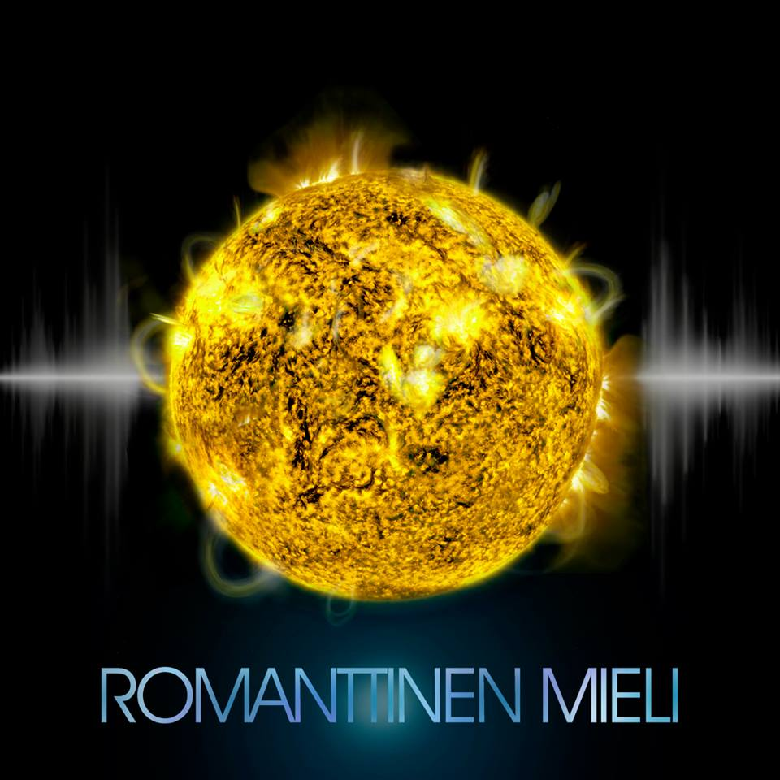

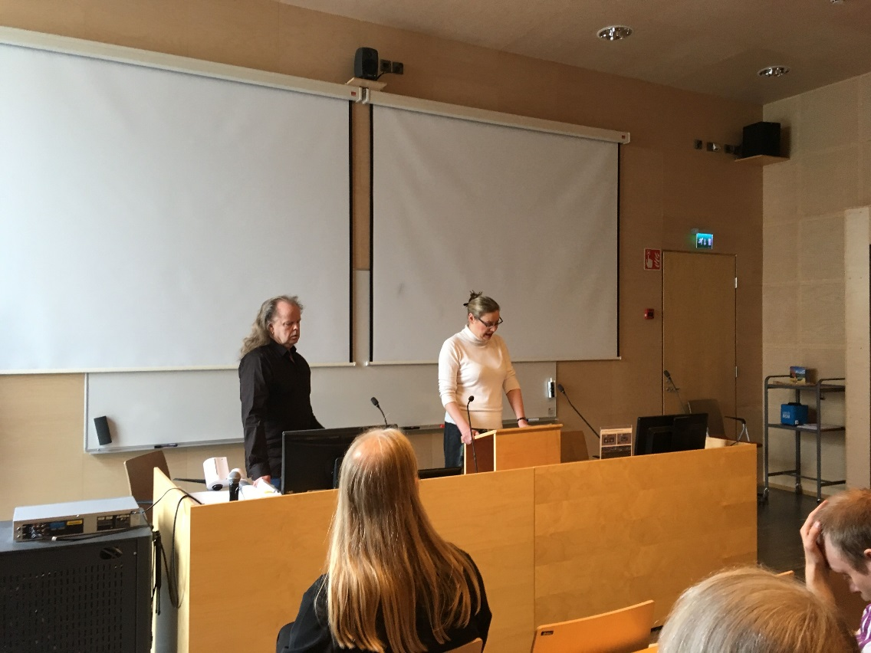
Kolmas tila ry:n dramaturgi ja käsikirjoittaja Seppo Parkkinen sekä yhdistyksen hallituksen tiedejäsen, dos. FT Kaisa Ilmonen avaavat seminaarin. Kuva: Eero Erkamo

